**Задание 01.Windows**

1. С помощью Notepad (Notepad+) создайте на дисковом устройстве текстовый файл **OS09_01.txt.** Заполните его 10 строками из списка студентов вашей подгруппы.

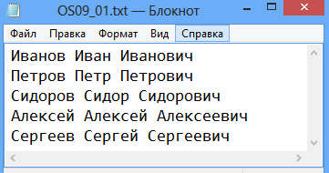

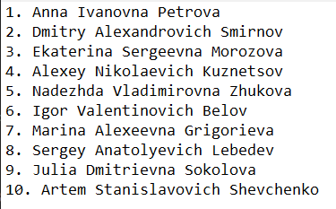

1. Разработайте приложение **OS09_01**.
2. Приложение **OS09_01** вызывает функцию **printFileInfo**, имеющую следующий прототип.



1. Функция **printFileInfo** выводит в стандартный поток вывода следующую информацию:

- имя файла;

- тип файла;

- размер файла;

- дата и время создания файла;

- дата и время последнего обновления.

1. Приложение **OS09_01** вызывает функцию **printFileTxt**, имеющую следующий прототип.



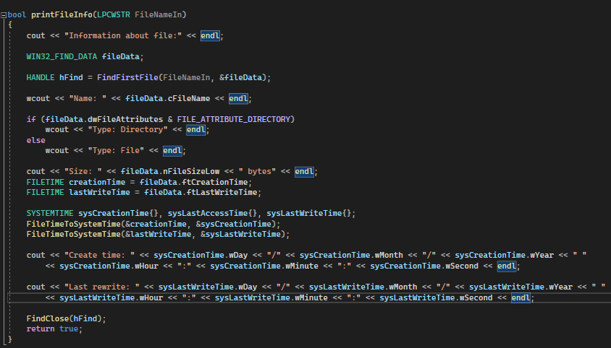

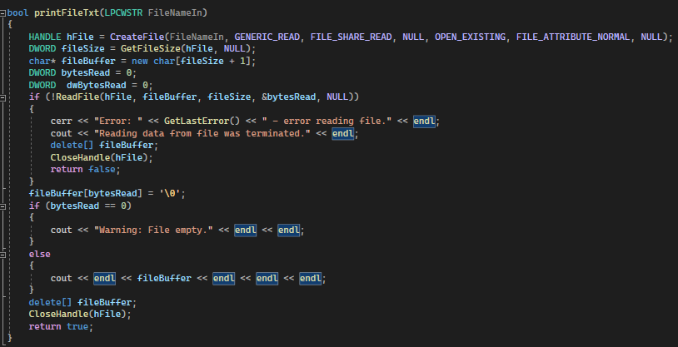

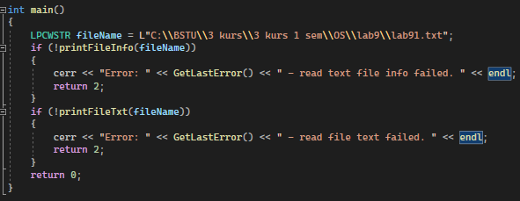

1. Функция **printFileTxt** выводит в стандартный поток вывода содержимое файла.
2. При вызове функции укажите в качестве параметра имя текстового файла, созданного в п.2.
3. Продемонстрируйте работоспособность приложения **OS09_01**.

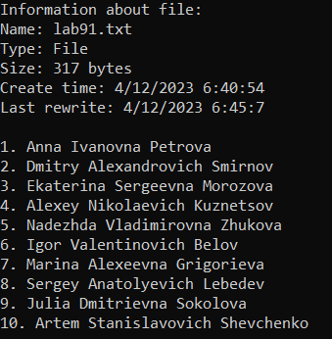

**Задание 02.Windows**

1. Разработайте приложение **OS09_02.**
2. Приложение **OS09_02** вызывает функцию **delRowFileTxt**, имеющую следующий прототип.



1. Функция применяется к файлу **OS09_01.txt** (п.2) и вызывается последовательно 4 раза, с row = 1,3,8,10. Результат выполнения продемонстрируйте с помощью функции **printFileTxt** (п.6).

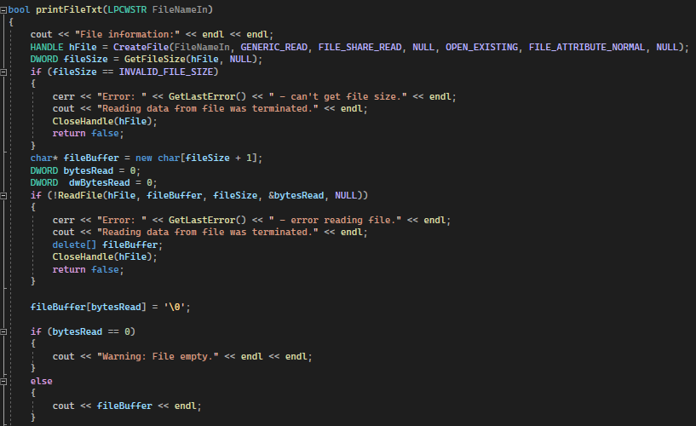

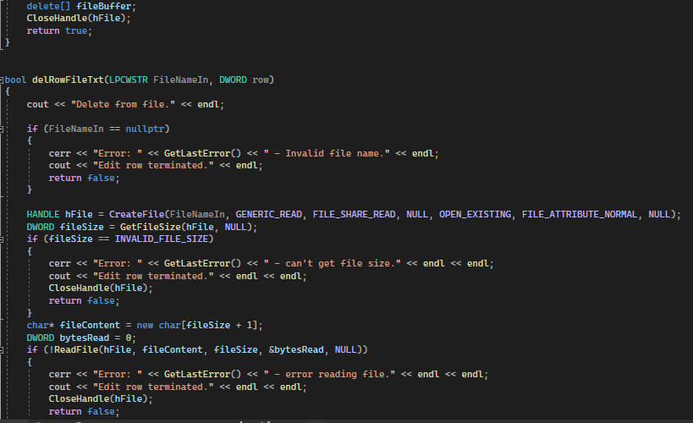

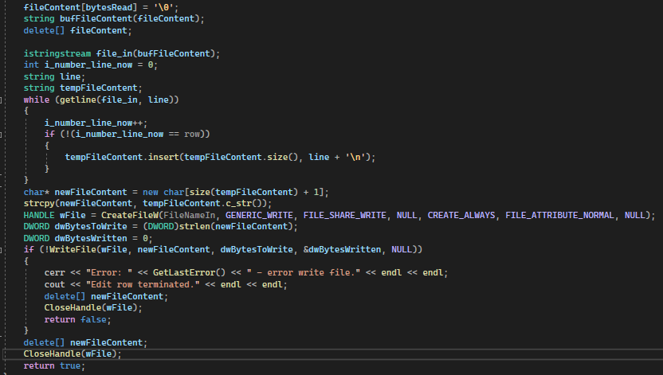

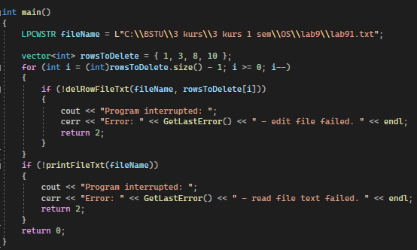

1. Продемонстрируйте работоспособность приложения **OS09_02**.

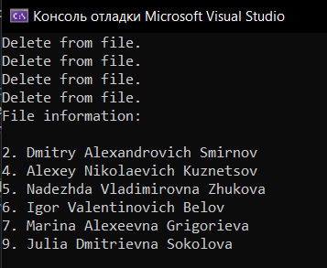

**Задание 03.Windows**

1. Разработайте приложение **OS09_03.**
2. Приложение **OS09_03** вызывает функцию **insRowFileTxt**, имеющую следующий прототип.



1. Функция применяется к файлу **OS09_01.txt** (п.2) и вызывается последовательно 4 раза, с row = 0,-1,5,7. Результат выполнения продемонстрируйте с помощью функции **printFileTxt** (п.6).

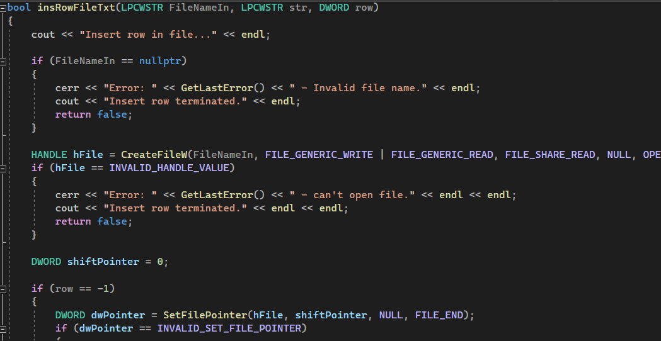

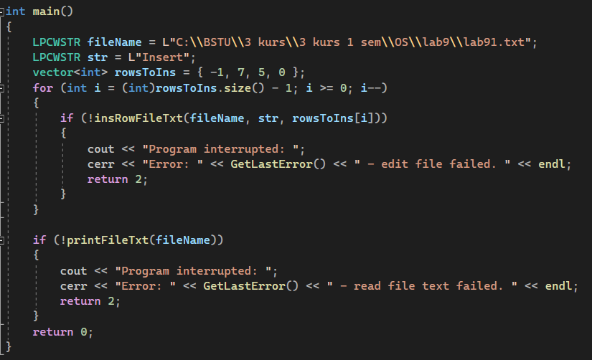

1. Продемонстрируйте работоспособность приложения **OS09_03**.

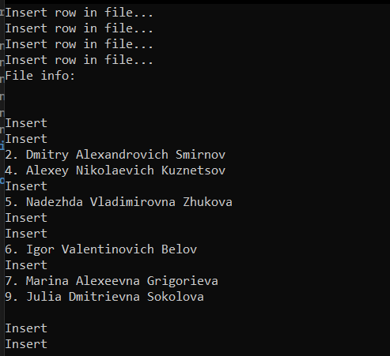

**Задание 04.Windows**

1. Разработайте приложение **OS09_04.**
2. Приложение **OS09_04** вызывает функцию **printWathRowFileTxt**, имеющую следующий прототип.



1. Функция применяется к файлу **OS09_01.txt** (п.2), следит (***используйте функцию наблюдения за файлами в каталоге***) за изменением количества строк в файле в течении mlsec и выводит информацию об изменениях в стандартный поток вывода.

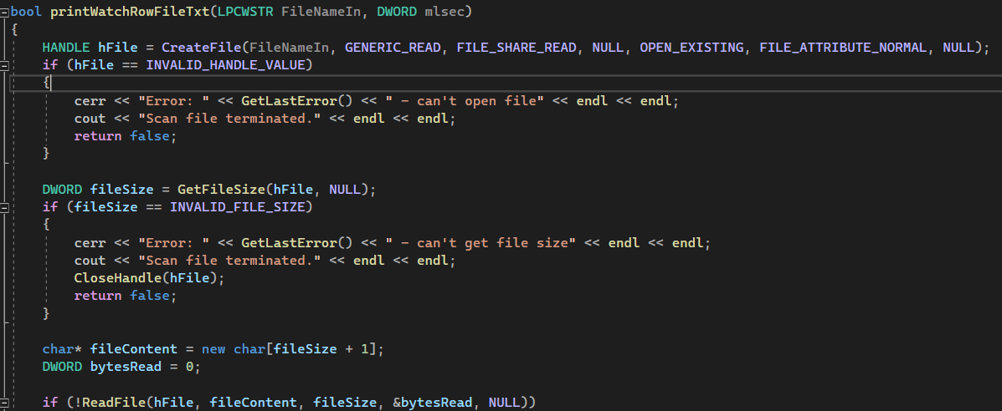

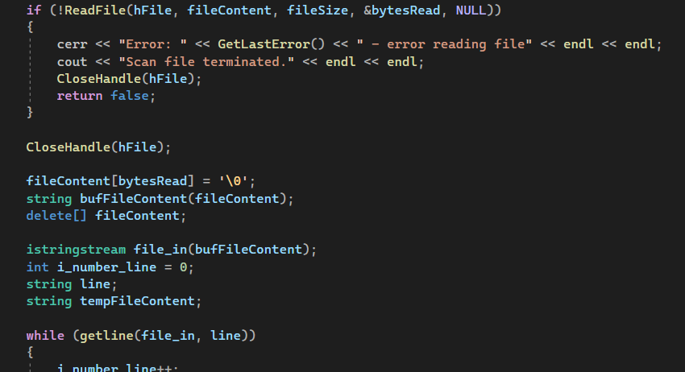

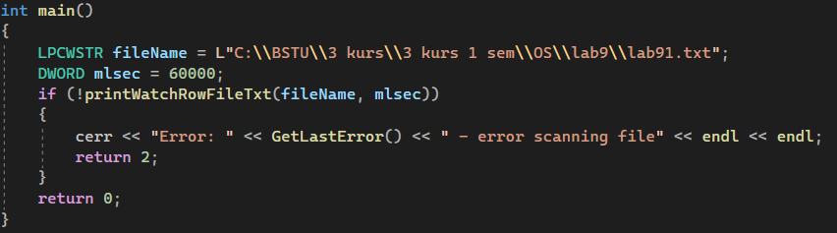

1. Продемонстрируйте работоспособность приложения **OS09_04** совместно с приложениями **OS09_03** и **OS09_04**.

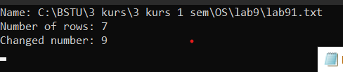

**Задание 05.Linux**

1. Создайте текстовый файл **OS09_05.txt,** аналогичный файлу **OS09_01.txt** (п.2).
2. Разработайте приложение **OS09_05,** подсчитывающее количество строк и выводящее это значение в стандартный поток.

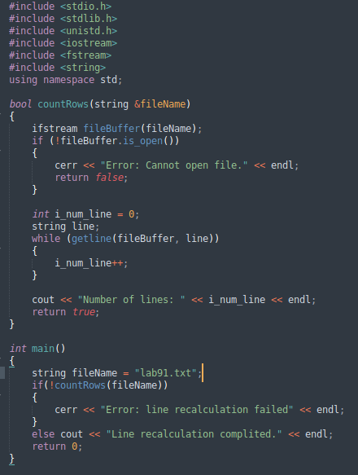

1. Продемонстрируйте работоспособность приложения **OS09_05**.

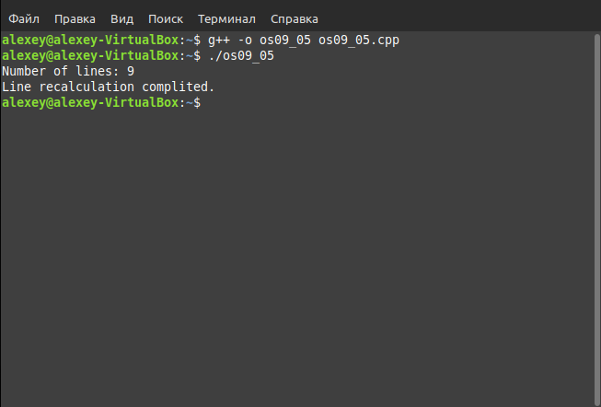

**Задание 06.Linux**

1. Разработайте приложение **OS09_06,** принимающее 1 параметр, принимающее целочисленное числовое значение.
2. Если числовое значение принимает нечетное значение, то приложение создает новый файл **OS09_06_1.txt**, содержащий только нечетные строки из файла **OS09_05.txt**.
3. Если числовое значение принимает четное значение, то приложение создает новый файл **OS09_06_2.txt**, содержащий только четные строки из файла **OS09_05.txt**.

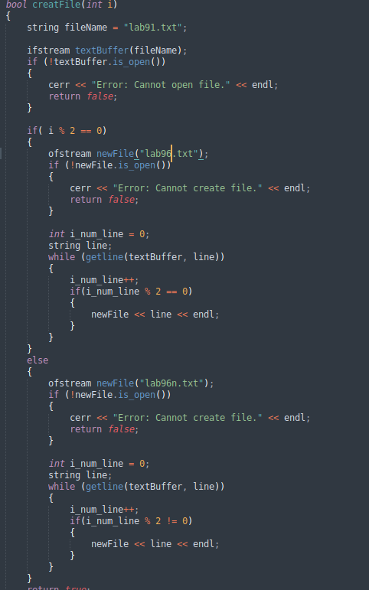

1. Продемонстрируйте работоспособность приложения **OS09_06**.



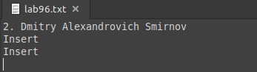

**Задание 07.Linux**

1. Разработайте приложение **OS09_07,** демонстрирующее возможности функции **lseek.**

Поясните назначение и принцип работы функции **lseek**.

